本計画（案）は、今後の検討により、随時改定を加えていくため、指定期間開始時点までに改定する見込みである。また、本指定期間中にも改定する可能性がある。

**桜の更新計画（案）～桜の見所スポットの景観づくりを目指して～**

**【計画策定の背景】**

万博記念公園のソメイヨシノをはじめとした桜は、関西圏の桜の名所として広く認知され、春季の誘客には欠かせないものとなっている。

しかしながら、植栽より40年以上経過し、ソメイヨシノを中心に癌腫病や踏圧による土壌固結、栄養不足、老齢化などが原因で枝枯れや幹枯れが散見されるなど、樹形不良な桜が多数存在しており、桜の名所としての魅力を維持するためには、多くの花が咲くように樹形回復を行うなど、健全な桜の育成が不可欠な状況にある。

**【計画の目的及び位置付け】**

**○目的**

万博記念公園の代表的な誘客要素である桜について、桜の名所としての魅力を維持するため、現状の課題を踏まえ、健全な桜を育成し多くの花が咲き誇る美しい桜の景観を創出することを目的とする。

**○位置付け**

　『日本万国博覧会記念公園の活性化に向けた将来ビジョン（以下「将来ビジョン」）』に掲げる“国内外から多くの人が訪れる公園”（「将来ビジョン」の基本方針４）の実現に向けた一つの取組方策。



**【現状と課題】**

　**○現状（管理本数）**

・異なるデザインの桜の修景エリアが点在し、公園として

　　はバリエーションに富んだ桜の景色が見られる。

　 ・以前より樹勢改善に取り組んできた結果、一部の植栽

エリアを除き樹勢は回復傾向にある。

**○課題**

①癌腫病の防除・・毎年、枝枯れとともに樹勢衰退の原因となる癌腫病が多数発症する為、対策が必要

②樹形回復・・・・毎年、枯損した枝や幹の切除を行うため樹形不良な樹木が多数存在し、樹形回復が必要

樹形不良　　　 ⇒　 枝数が低下

（枝や幹の欠損）　　（≒花数低下）

癌腫病発症

枝や幹の枯損

樹勢の低下

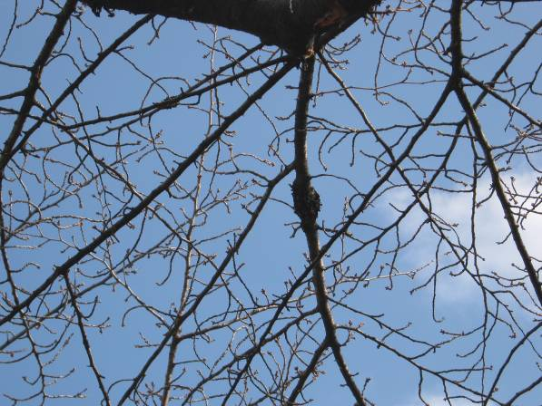

癌腫病

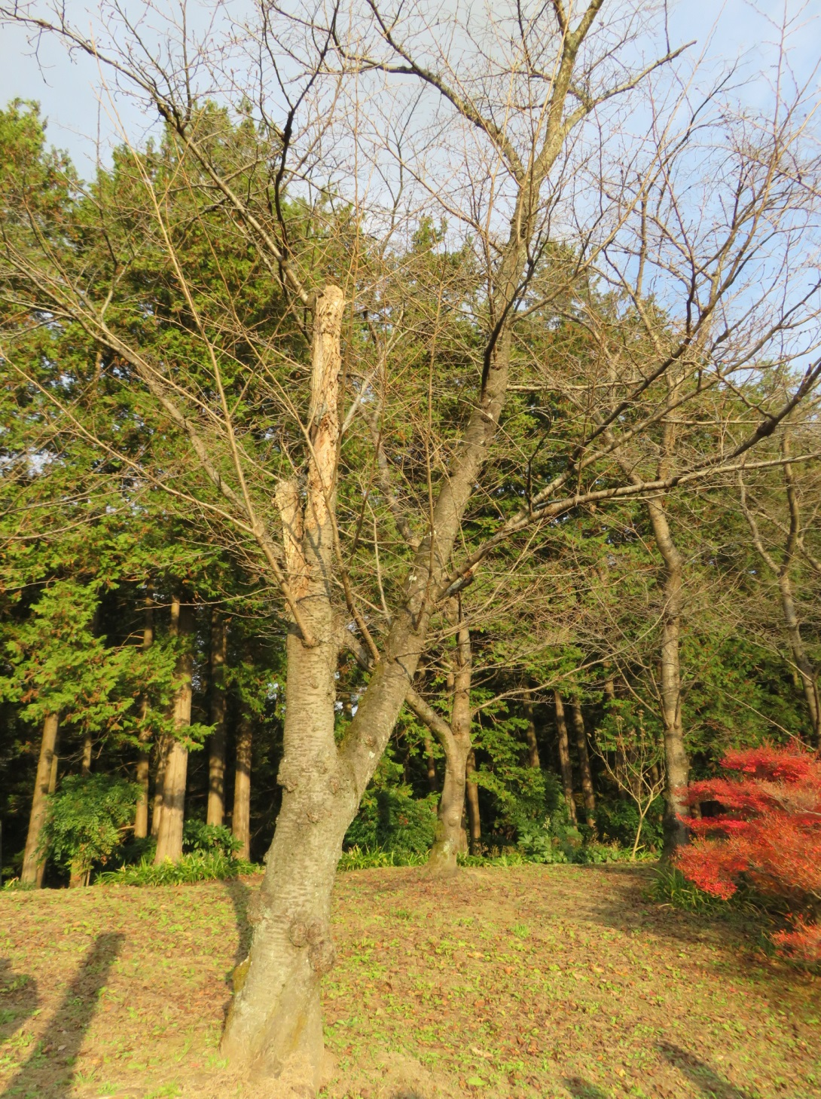

幹枯れ

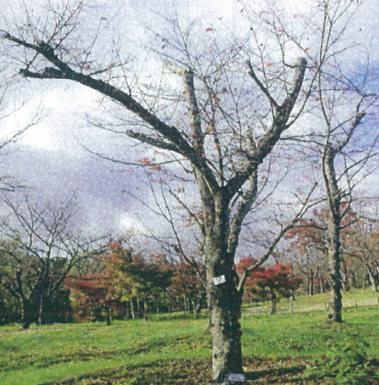

樹形不良

資料１２

**【基本的な考え方】**

桜並木や桜林、桜のシンボルツリーなど、桜の見せ方等の異なる特徴的な修景空間が園内に点在することで、人々を惹きつけ、公園を代表する集客力につながっていることから、現状課題を踏まえた上で、修景空間毎のポテンシャルを活かし発展させ、桜の名所にふさわしい魅力的な風景の展開を図る。

桜の風景づくりの取組は、樹木の生長や利用の影響などに応じた順応的な管理が求められることから、長い時間の中で継続的に進めていく必要があるため、持続的な管理体制の構築を図る。さらに、長い時間の中で多くの人々との関わりを促していき、愛着性を高めるとともに、歴史性や文化性を持った風景として育てていく。

◆ 既存ポテンシャルを活かし、桜の名所にふさわしい、人々を魅了する美しい桜のある風景づくり

◆ 多くの人々とともに長期にわたって桜を守り・育てるための体制づくり

**【取組方策】**

空間としての魅力を高めるため、修景エリア単位で目標景観（利用を含め）や取組方針を定めることとする。また、健全な桜の育成を目指し、取組方針については、以下の重点ポイントを踏まえた内容とする。

**◆各修景エリアの取組の重点ポイント**

　 重点ポイント１　定期的な生育状況等調査の実施

　　・桜の健全性（存置要否含め）を把握する為、定期的に桜の生育状況の調査に取り組む（調査結果は管理に反映）。

　 重点ポイント２　日常的な癌腫病対策の実施

　　・定期的に罹病枝を除去するとともに、病原菌の媒体害虫（ｺｽｶｼﾊﾞ）の駆除に取り組む。

　 重点ポイント３　目標景観に応じた樹形の回復及び維持の実施

　　・目標景観を踏まえ、配植や生育の状況に応じて、植栽密度の改善、定期的に剪定（枝の更新）及び樹勢向上の為の施肥等（土壌改良含め）を行うと共に、樹形回復の可能性や景観への影響を考慮の上、計画的な植替にも取り組む。

重点ポイント４　新たな魅力付けの実施

　　　・新たに桜の新植やベンチの設置、イベントに合わせたコンテナガーデンなど、新たな魅力付けの為のしか

けに取り組む。

**◆主要な修景エリアの景の方向性のポイント**

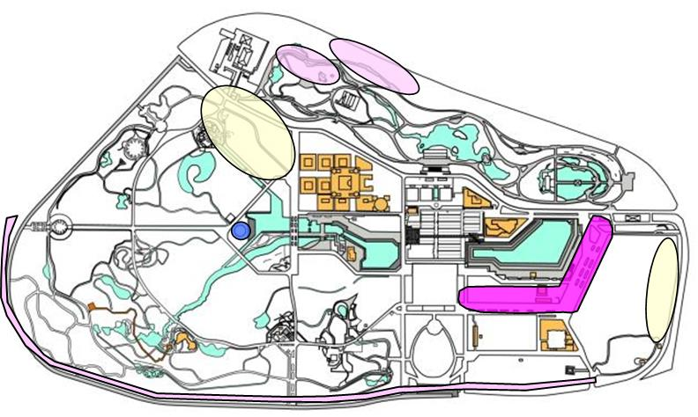

**修景**

・面的な景色を眺める空間

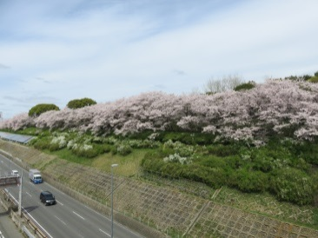

**並木の景**

・通り抜けの空間

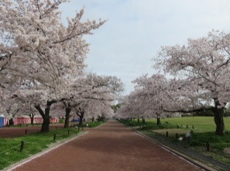

**園の景**

・桜下で眺め憩う空間

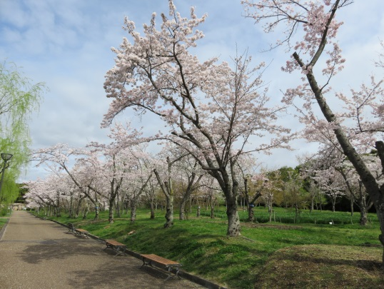

**ｼﾝﾎﾞﾙの景**

・単木を眺める空間

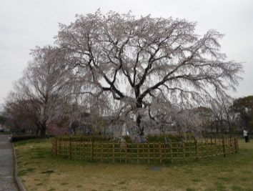

本計画（案）は、今後の検討により、随時改定を加えていくため、指定期間開始時点までに改定する見込みである。また、本指定期間中にも改定する可能性がある。

**桜の更新計画（案）～桜の見所スポットの景観づくりを目指して～**

◆ 桜の流れ_目標・・せせらぎを感じながら桜を眺め散策できる園路空間づくり

　　景観：流れと一体となった桜の並木景観の充実

　　利用：せせらぎや桜の花を眺めながら休憩や散策を楽しめる場の充実

**管理目標**

◆ 桜の園_目標・・・桜林の中から園路沿いまで花を楽しめる空間づくり

　　景観：面的に花が広がるボリューム感のある桜林と林床の彩りの充実

　　利用：林床での花見や桜の通抜けが楽しめる場の充実

【共通】

・目標の景観や利用を確保する為、必要な樹木管理や草地管理に係る日常的な作業を実施（例、日常的な巡視や定期調査、病害虫防除、剪定、施肥、伐採、草刈など）

・目標風景づくりのポイントに留意の上、府と指定管理者が一体となって管理及び整備を推進

【個別】

-桜の流れ-

・新植されたｼﾀﾞﾚ桜を生長させることに主眼を置き、定期的に施肥を行うと伴に病害虫防除や最小限の剪定を実施

・既存のｼﾀﾞﾚ柳が著しく樹形が崩れたり樹勢が低下した場合には、新たな魅力付けのためｼﾀﾞﾚ桜に更新を図る

-桜の園-

・当面（3年程度）は、樹形回復を主体に行い、その結果を基に植替又は補植の要否を判断

（樹勢回復の為の土壌改良（50本程度/年）、結果を基に樹勢回復の継続又は植替にシフトかの判断）

・細園路沿いにおいて、一部、植栽間隔が空き過ぎているところは、早期に補植を実施

・計画的に既存のナツズイセンの分球・植付により植栽範囲を拡大（新たな魅力付けとなる林床景観の創出）

**取組方針**

**目標風景づくりのポイント**

**桜の園の風景**

**桜のせせらぎの風景**

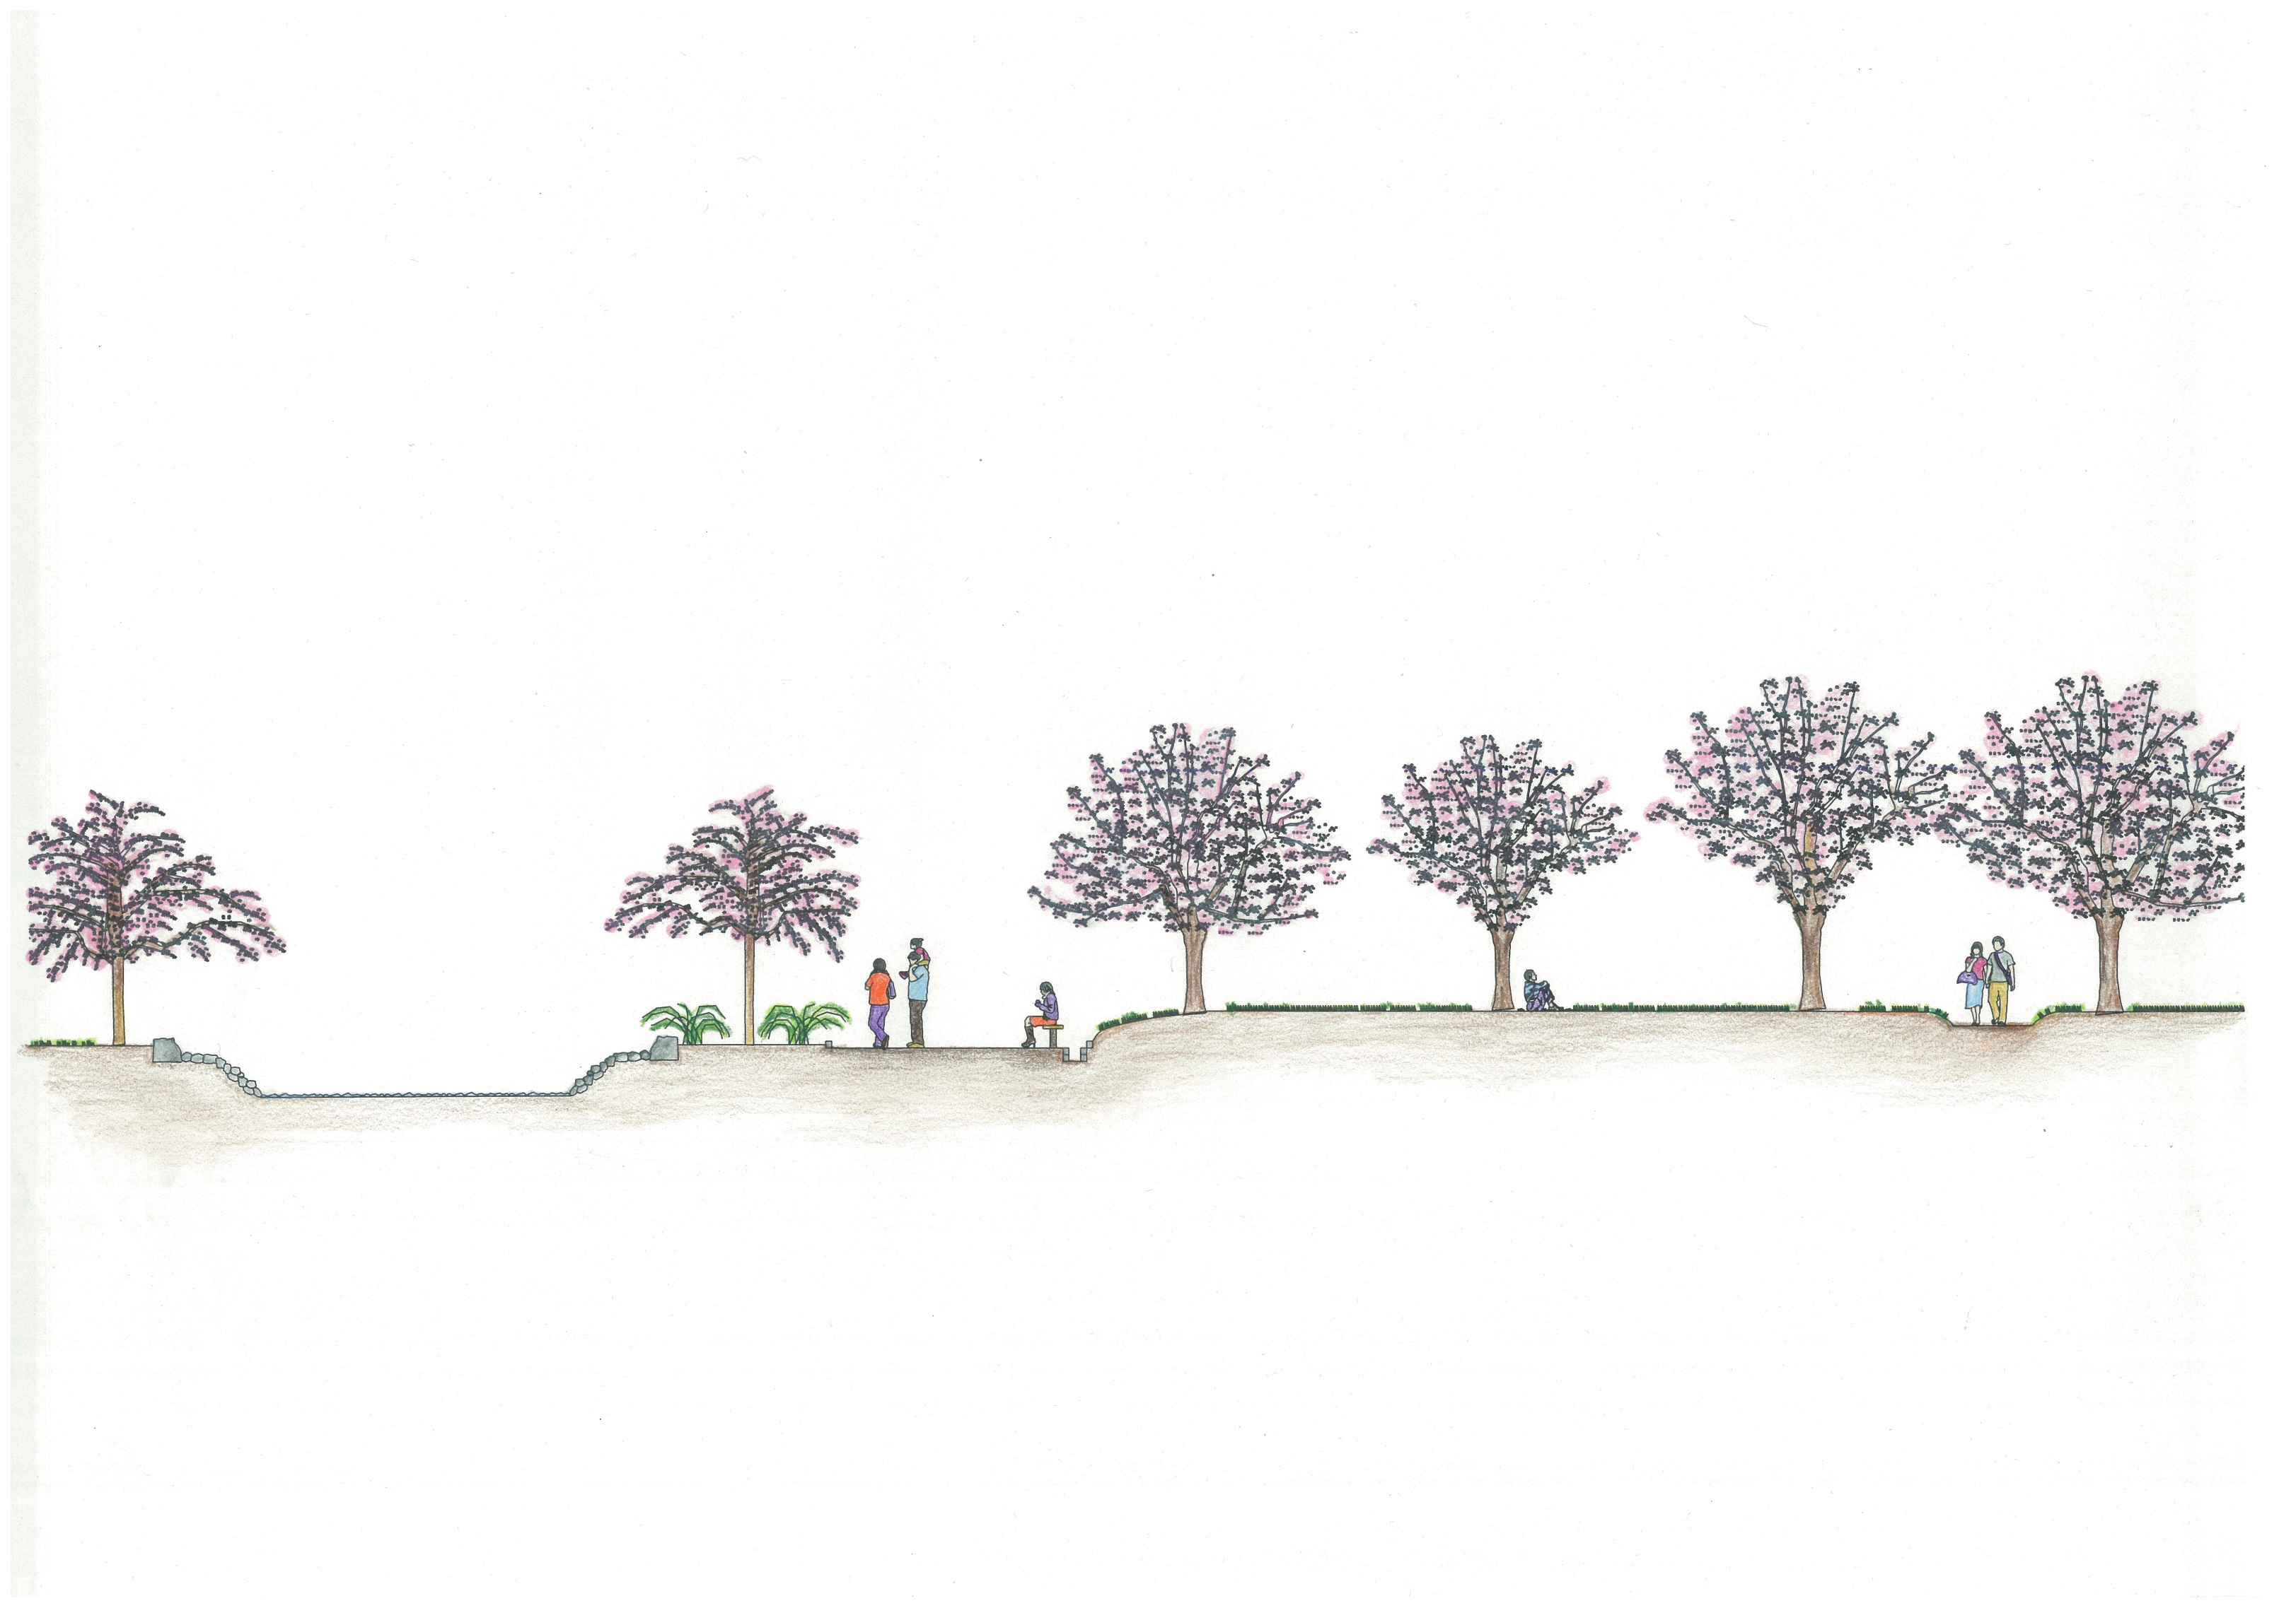

桜の通抜け空間（細園路）

林床での花見空間

散策・休憩の並木空間

（せせらぎ沿いのｼﾀﾞﾚ桜を楽しむ）

●花期は草丈を低茎に管理

観賞の並木空間

（せせらぎ沿いのｼﾀﾞﾚ桜の景色）

◇樹種更新による魅力創出

・ｼﾀﾞﾚ柳の生育状況（樹形状態）を

見ながら順次、ｼﾀﾞﾚ桜への更新を実施

【重点_４】

●目標の基本樹形（ｼﾀﾞﾚ桜）

・樹高４m程度、側枝はせせらぎ方向に伸長させ

園路側は通行支障にならない程度に押える

・罹病枝の除去（病害虫防除含め）、枝の誘導や

更新の為の剪定、施肥（樹勢維持）

【重点_２、３】

●目標の基本樹形（ｿﾒｲﾖｼﾉ等）

・樹高5m程度にコンパクト化、側枝方向に

伸長させ花冠を形成

・罹病枝の除去（病害虫防除含め）、枝の誘導や

更新の為の剪定、施肥（樹勢維持）

【重点_２、３】

●◇植栽間隔（６～８m）

・伐採による植栽密度の適正化・日照改善

【重点_３】

●◇生育状況の把握・管理への反映

・定期調査による生育状況の記録（1回/3年）

⇒生育状況（植栽間隔含め）を確認の上、樹勢や樹形の回復の見極め

⇒存置要否など管理ランクの決定

・日常的な巡視確認（随時（開花前後、病害虫の発生時期、行楽時期、作業時等））

　⇒病害虫の有無や枯れ枝、枯れ木などの確認（＊適切に日常作業に反映）

①主要木として通常管理

②経過観察木として通常管理

③伐採予備木として安全対策など最小限管理

④伐採対象木として処理

⑤植替や補植の箇所決定（③④の結果を受け）

【重点_１】

●◇樹勢回復や植替・補植

・樹勢回復の為の局所的又は面的な土壌改良

⇒管理ランクの①や②が樹木や植栽範囲が対象

　（上記の中で、樹勢が著しく低下しているもの）

　⇒樹勢回復の土壌改良は、「万博記念公園ｿﾒｲﾖｼﾉ

樹勢回復ﾏﾆｭｱﾙ」に準じて行う

・景観維持又は景観回復の為の植替や補植

　⇒管理ランクの⑤が対象

（上記の他、植栽間隔が大きすぎて、

桜のﾎﾞﾘｭｰﾑ感が欠けている箇所にも補植）

【重点_３】

-凡例１-

●指定管理者が主体

◇大阪府が主体

（●◇は指定管理者と大阪府が共管とし、内容や規模

に応じて、府の承諾又は府の実施の要否が伴うもの）

-凡例２（取組の重点ﾎﾟｲﾝﾄ）-

重点_１：定期的な生育状況調査の実施

重点_２：日常的な癌腫病対策の実施

重点_３：目標景観に応じた樹形の回復及び維持の実施

重点_４：新たな魅力付けの実施

管理計画

桜の管理対象本数（桜の流れ17本、桜の園225本）

通常管理（年間通じての管理）

巡視等：日常的な巡視確認及び定期調査（1回/3年）

剪定：罹病枝や枯枝の除去、枝の切戻しや枝抜き

　　　　（開花後、夏季、冬季の他随時、全数対象）

施肥：年1回（冬季又は開花後、全数対象）

　病害虫防除：ｺｽｶｼﾊﾞの防除（春先、全数対象）

　土壌改良※：年1回（冬季、50本/年程度）

　伐採※：枯木や樹形回復困難木の伐採、間伐（随時）

　植替・補植※：伐採箇所等の植替（冬季）

　注）原則全て指定管理者の作業とするが、※の項目

で面的な大規模作業は、作業主体を府と協議

●せせらぎ眺められるよう

ユキヤナギの樹形を維持

**桜の流れ及び桜の園　取組方針**